**Использование краеведческого материала на уроках математики в 5-7 классах для повышения познавательной активности учащихся**

*Тишкевич Ольга Владимировна*

*учитель математики ГУО «СШ № 18 г. Барановичи»*

*8 (029) 672 – 98 – 83, olgatish@mail.ru*

Модернизация современной школы предполагает направление образования не только на приобретение знаний, но и на развитие личности, её познавательных способностей. Учение – это мотивированный и целенаправленный процесс, поэтому задача учителя ­­⸺ вовлечь каждого учащегося в деятельность, способствующую формированию и развитию познавательной активности.

Увеличение умственной нагрузки на уроках заставляет задуматься над тем, как поддержать у учащихся интерес к изучаемому материалу, их активность на протяжении всего урока. В связи с этим необходимо найти такие эффективные методические приемы, которые активизировали бы учащихся к приобретению новых знаний. Возникновение интереса к предмету у учащихся зависит от методики его преподавания, от того, насколько умело будет построена учебная работа. Необходимо, чтобы на уроках каждый ученик работал активно и с интересом, и использовать это как основание для возникновения и развития глубокого познавательного интереса.

Использование краеведческого материала – ключ к решению проблемы повышения познавательной активности учащихся на уроке. На таком уроке соединяются три важных в образовании цели: обучающая, развивающая и воспитательная.

В век высоких технологий краеведческий материал помогает связать настоящее с прошлым, осознать будущее. Невозможно обучение без передачи знаний об окружающей нас действительности. Использование краеведческого материала на уроках несет большой объем информации по различной тематике: география, животный и растительный мир, история, литература, фольклор. Межпредметная связь краеведческого материала активизирует мыслительную деятельность учащихся, возбуждает у них интерес к истории города, микрорайона, происхождению фамилий, имен, названий городов, сел, рек.

Постоянное использование краеведческого материала воспитывает у учащихся патриотические чувства, не оставляет их равнодушными к проблемам малой родины, формирует активную жизненную позицию.

 Казалось бы, математика и краеведение не имеют ничего общего. Краеведение — видение своего родного края. Будь то огромный город или маленькая деревенька, у него обязательно есть своя история. Поэтому большое значение для формирования представлений о Родине, патриотических чувств, воспитания любви к родному краю имеет применение на уроках местного краеведческого материала. Математика позволяет сделать доступным для усвоения числовой материал краеведения. В результате у учащихся формируется целостное восприятие окружающего мира.

Выполнение заданий и решение задач, использующих данные краеведческого характера, способствует развитию творческого, логического, критического мышления и эрудиции; умению классифицировать и обобщать, расширяет кругозор.

В своей работе по повышению познавательной деятельности учащихся я использую краеведческий материал на различных этапах урока.

* ***На этапе целеполагания.***

Для появления интереса к предмету необходимо понимание нужности, важности, целесообразности изучения предмета в целом и решения отдельных задач. Поэтому, помимо основной цели урока сообщаю учащимся дополнительную краеведческую цель. (Например, путешествие по городу Барановичи, экскурсия по микрорайону Северный г. Барановичи, знакомство с памятниками архитектуры, «сплав» по реке Барановичского района и т.д.)

* ***На этапе проверки домашнего задания***.

В результате выполнения домашнего задания нередко получаются числовые значения, которые можно «привязать» к краеведческим фактам о городе, районе, области, Республике Беларусь. Например, при решении задачи учащиеся получили 558. Это число я использовала, чтобы напомнить учащимся о настоящем промышленном гиганте города – 558 Авиационном ремонтном заводе. Это предприятие – самое крупное из авиационно-ремонтных на территории СНГ, а по количеству типов самолетов, которые здесь ремонтируют, АРЗ нет равных не только в Беларуси, но и в России, Украине.

* ***На этапе актуализации знаний.***

При проведении фронтального опроса использую слайд-презентацию, состоящую из нескольких вопросов, каждый из которых закрывает часть фотографии. При верном ответе на вопрос, открывается часть фотографии, в результате - получается фото архитектурного сооружения, памятника, географического объекта и т.д. Далее сообщаю несколько фактов об этом объекте. Это задание всегда у учащихся вызывает интерес, они с нетерпением ждут, что же они сегодня «посетят».

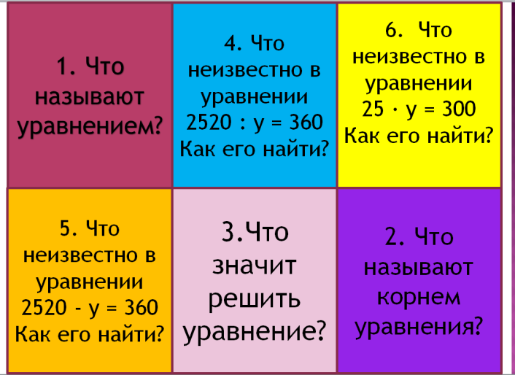

Рисунок 1. Слайд-презентация (фронтальный опрос)

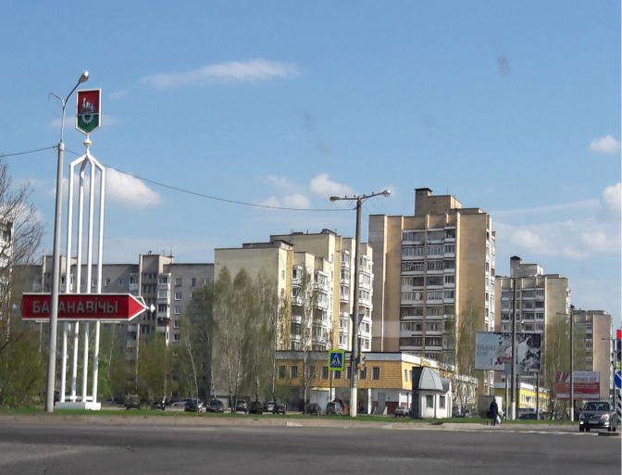

Рисунок 2. В результате опроса открывается изображение

*Краеведческая цель урока – путешествие по Северному микрорайону города Барановичи, в котором и находится наша школа.*

При проведении математического диктанта использую такой же слайд-презентацию для самопроверки или контроля в парах.

* В ходе устного счета развивается быстрота реакции, память, воспитывается умение сосредоточиться, активность учащихся, потребность к самоконтролю, повышается культура вычислений. Решение устных задач краеведческого характера придает уроку открывает широкие возможности формирования у учащихся интереса к математике.

На этапе устного счета использую математическое лото (как в бумажном варианте, так и в виде презентации). При закрашивании верных клеток в результате получается рисунок - числовое значение, которое «привязывается» к краеведческому факту.

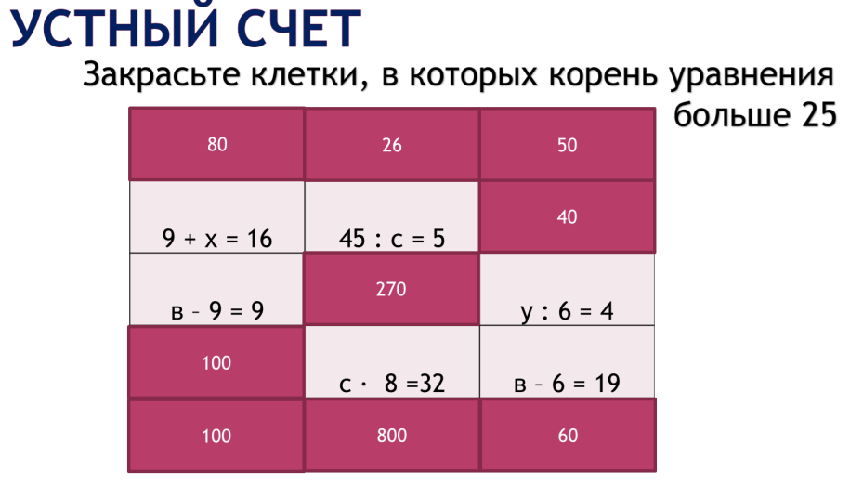

Рисунок 3. Математическое лото

*Краеведческий материал: в Северном микрорайоне 2 общеобразовательных школы, 2 лицея.*

* ***На этапах изучения нового материала, закрепления изученного на уроке, обобщения изученного материала.***

На данных этапах урока применяю два эффективных способа использования краеведческого материала. Один из них - использование числовых значений, полученных при решении задач. Например, в 5-м классе при решении уравнений. В результате решение уравнения $222-\left(х :287+27\right)=188$ получается 2009. Это год основания Ледового Дворца в городе Барановичи.

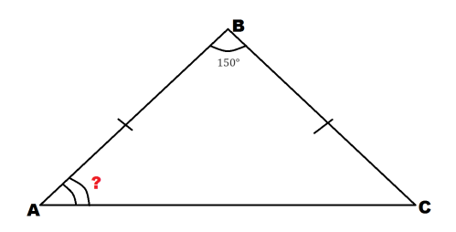 В 7-м классе при решении задачи на готовом чертеже получается 15. Напоминаю учащимся, что 15 марта – День Конституции Республики Беларусь.

*Задания с числовыми значениями, позволяющими применить краеведческий материал на уроке*

1. 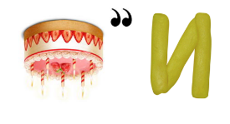Ребус:

Ответ: 3. Краеведческий материал: в ГУО «СШ № 18 г. Барановичи» 3 школьных музея: музей «Память и долг», музей боевой славы 50 ОМБр, музейная комната имени Г.К. Жукова.

1. В загоне находится 20 овец и 24 свиньи. Определите, сколько животных должно выйти из загона, чтобы среди них была хотя бы одна свинья.

Ответ: 21. Краеведческий материал: в городе Барановичи 21 учреждение образования.

1. Найдите значение выражения $2^{7}∙3^{2}-5∙17$.

Ответ: 1067. Краеведческий материал:Первое летописное упоминание о Минске содержится в «[Повести временных лет](https://ru.wikipedia.org/wiki/%D0%9F%D0%BE%D0%B2%D0%B5%D1%81%D1%82%D1%8C_%D0%B2%D1%80%D0%B5%D0%BC%D0%B5%D0%BD%D0%BD%D1%8B%D1%85_%D0%BB%D0%B5%D1%82)»; оно относится к 1067 году

1. Найдите степень одночлена: $-\frac{1}{7}a^{7}b^{5}k^{4}m^{2}p^{2}cdns$.

Ответ: 24. Краеведческий материал: у города Минск 24 города-побратима.

1. В одном городе построили новый район из 100 домов. Мастера по изготовлению табличек изготовили и привезли пачку новых табличек с нумерацией домов от 1 до 100. Сосчитайте количество всех цифр 9 встречающихся в этих табличках (цифры 9 и 6 являются разными цифрами).

Ответ: 20. Краеведческий материал: в Минске работает 20 самых крупных музеев Беларуси

1. Догадайтесь, какая цифра в выражении заменена буквой А в выражении 9А : 1А = А.

Ответ: 6. Краеведческий материал: в Беларуси 6 областей.

1. Пять землекопов за 5 часов выкапывают 5 метров канавы. Сколько землекопов выкопают 100 метров канавы за 100 часов?

Ответ: 5. Краеведческий материал: Беларусь граничит с 5 странами: Россия, Украина, Литва, Польша, Латвия.

1. 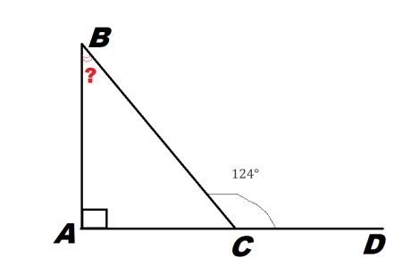

Ответ: 34. Краеведческий материал: в 2018 году Минскому метрополитену исполнилось 34 года (открылось в 1984 году).

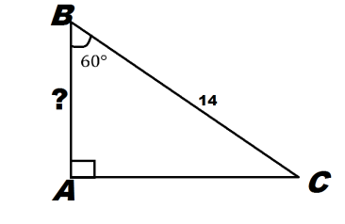

Ответ: 7. Краеведческий материал: адрес ГУО «СШ № 18 г. Барановичи»:

Бульвар Бородинского, д. 7 корп. 2.

1. Чему равна сумма углов произвольного треугольника?

Ответ: 180 $°$. Краеведческий материал: население города Барановичи 180 тысяч жителей.

1. Найдите площадь закрашенной фигуры:

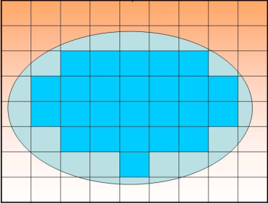

Ответ: 39. Краеведческий материал: ГУО «СШ № 18 г. Барановичи» в 2018 году исполнилось 39 лет.

Вторым способом применения краеведческого материала на уроках математики являются задачи, содержащие краеведческий материал. От учителя, его умения и мастерства подобрать примеры из окружающей действительности зависит качество усвоения материала обучающимися. Примеров много: это задачи-расчеты, информация о животном и растительном мире, протяженность территории, площади территорий, протяженность местных рек и т.п. – возможности краеведческого материала для составления текстов задач.

Например:

1. С севера на юг Республика Беларусь простирается на 560 км, а с запада на восток на 650 км. На сколько километров больше простирается область с запада на восток, чем с севера на юг? (90 км).
2. Расстояние от города Барановичи до  [В](https://ru.wikipedia.org/wiki/%D0%92%D0%B0%D1%80%D1%88%D0%B0%D0%B2%D0%B0)итебска — 450 км, средняя скорость автомобиля 75 км/ч. За какое время туристы на автомобиле доберутся из Минска в Витебск, если по пути они сделают две остановки по 30 минут. (7 часов)
3. Площадь Брестской области составляет 32,8 тыс. км2. Национальный парк Беловежская Пуща занимает 2,6% площади всей области. Какова площадь Беловежской Пущи? (852,8 км2)
4. Площадь Беларуси составляет  207 600 км², а площадь Брестской области – 32 800 км2. Какую часть составляет площадь Брестской области от площади Беларуси? Результат округлите до тысячных. (0,158)
5. По данным на середину 2016 года, на 1000 жителей города Барановичи приходится 265 единиц транспортных средств. Население города – 180 тыс. жителей. Какое количество транспортных средств зарегистрировано в городе Барановичи? (47 700)
6. В Беларуси насчитывается более 300 видов птиц. Среди них встречаются ласточки, воробьи, жаворонки, сороки, скворцы, и др. птицы. Ласточка живет – 16 лет, жаворонок - 9 лет, скворец – 20 лет, воробей -13 лет, а сорока - 45 лет. Вычислите среднюю продолжительность жизни этих птиц. (20, 6 лет)
7. Сколько существует шестизначных номеров в г. Барановичи, в которых 2 первые цифры 6 и 4 (цифры могут повторяться)? (10000).
8. Туристы отправляются по маршруту Брест – Барановичи – Минск. Из Бреста в Барановичи можно доехать на поезде, автобусе, автомобиле или маршрутном такси. Из города Барановичи в Минск на поезде, автомобиле или маршрутном такси. Сколько способов у туристов доехать маршруту? (12).
9. На трассе М1 недалеко от города Барановичи на холме вблизи деревни Петковичи Барановичского района установлен огромный металлический зубр. Размеры зубра - 28 метров "от рогов до хвоста", 20 метров "от земли до кончика горба". На 1 м2 металла требуется 0,8 л краски. Сколько понадобилось краски для покраски металлического зубра с двух сторон? (896 л)
10. Радиус фонтана на площади Ленина 6,5 м. Какое расстояние нужно пройти, чтобы обойти фонтан? (40,82 м)

* ***На этапе контроля изученного материала***.

Использую тесты с ответами, из букв которых получается слово, направляющее на изучение краеведческого факта. Например, слово КОСТЕЛ. Далее сообщаю, несколько фактов об этом объекте.

С помощью тестов можно проверить большой объем изученного материала, быстро «измерить» овладение учебным материалом большого количества учащихся. Содержание тестовых задач краеведческого характера позволяет даже низко мотивированным учащимся выполнить часть работы, минуя психологический стресс, получить удовлетворительную оценку и овладеть объемом знаний, достаточным для этого.

**Тест. Уравнения**

**Вариант 1**

1. Уравнение – это … (выберите правильный вариант ответа):

н) неравенство, содержащее букву, значение которой надо найти

к) равенство, содержащее букву, значение которой надо найти

р) верное числовое равенство

1. Какое из выражений не является уравнением:

а) х-5+3 и) 7-х=6  о) 5+4=9

1. Что называется корнем уравнения?

с) значение буквы, при которой уравнение становится верным числовым равенством

д) любое число, которое можно подставить в уравнение

м) нет правильного ответа

1. Какой компонент вычитания 13-х=4 неизвестен?

п) уменьшаемое  т) вычитаемое  р) разность

1. Решите уравнение х – 3204 = 1554.

а) 4774 о) 1650 е) 4758

1. Решите уравнение (48+k)∙8=400

в) 1 л) 2 с) 3

1. Решите уравнение 700 – (625 : х + 5693) = 1182

**Ответ: КОСТЕЛ**

*Краеведческий материал: в Северном микрорайоне находится Костёл Богоматери Фатимской, был построен в 1998. Первая в Восточной Европе святыня, посвящённая Фатимской царице.*

**Вариант 2**

1. Корень уравнения – это … (выберите правильный вариант ответа)

о) значение буквы, при котором из уравнения получается числовое равенство

у) значение буквы

я) значение буквы, при котором из уравнения получается верное числовое равенство

1. Уравнение – это … (выберите правильный вариант ответа)

с) равенство, содержащее букву, значение которой надо найти

т) верное числовое равенство

ф) неравенство, содержащее букву, значение которой надо найти

1. Какое из выражений является уравнением:

т) х-5=8  л) 7-3х+6  р) 5+4х

1. Какой компонент вычитания х-15=4 неизвестен?

р) уменьшаемое л) вычитаемое м) разность

1. Решите уравнение х - 7698 = 2302.

о) 10000 у) 5396 ю) 1000

1. Решите уравнение (45+k)∙8=400

б) 1 в) 5  г) 3

1. Решите уравнение 1422 + (4703 – 875 : у) = 6000

**Ответ: ОСТРОВ**

*Краеведческий материал: Барановичи претендуют стать самым романтичным городом Беларуси. Недавно на местном Светиловском озере появился... «Остров влюбленных».*

* ***На этапах подведения итогов урока и рефлексии.***

К ответам на вопросы, чему учащиеся научились на уроке, какие знания, умения и навыки приобрели, также выясняю, чем обогатились, какие новые факты узнали о родном крае.

* ***На этапе информирования учащихся о домашнем задании***.

Предлагаю учащимся самостоятельно подготовить задания краеведческого характера. Учащиеся активно подключаются к этой работе, ищут новые факты о своей школе, городе, стране, придумывают новые задачи.

Выбор этапа урока для использования краеведческого материала зависит от  различных факторов: особенностей и уровня подготовки детей, особенностей темы, возможностей и технического оснащения кабинета. Элементы краеведения на всех этапах урока математики положительно влияют на результативность знаний учащихся, на развитие их как личности, носят воспитательный характер.

***Фрагмент урока с использованием краеведческого материала***

**Тема урока**: Сумма углов треугольника

Класс 7

**Тип урока:** урок закрепления знаний и умений.

**Цели урока**:

►*образовательные*

• закрепить навыки применения теоремы о сумме внутренних углов треугольника в ходе решения задач;

• закрепить понятие внешнего угла треугольника и его свойства;

• развивать умения аккуратно изображать и «читать» чертежи;

• развивать умения грамотно использовать математическую символику;

►*развивающие*

• развивать логическое мышление;

• расширять кругозор;

• развивать навыки научно-исследовательской и практической деятельности;

►*воспитательные*

• учить лаконично излагать свои мысли;

• развивать культуру речи и письма;

• развивать чувство ответственности за выполнение задания;

**Оборудование и материалы**: чертёжные инструменты, карандаш, тетрадь, презентация

**Ход урока**:

**1. *Организационный момент*.**

- Здравствуйте! Тема нашего сегодняшнего урока: «Сумма углов треугольника».

Цели нашего сегодняшнего урока:

- закрепить навыки применения теоремы о сумме внутренних углов треугольника в ходе решения задач;

- закрепить понятие внешнего угла треугольника и его свойства;

- расширить кругозор.

**2. *Актуализация знаний в ходе фронтального опроса*.**

- О чем же мы будем расширять свой кругозор? А узнаем мы это, пройдя вот такую лестницу и ответив на вопросы, написанные на ступеньках этой лестницы!

* Теорема о сумме углов треугольника
* Определение внешнего угла;
* Теорема о внешнем угле треугольника;
* Виды треугольников;
* Какой треугольник называется острым;
* Какой треугольник называется тупым;
* Какой треугольник называется прямоугольным;
* Название сторон прямоугольного треугольника.

*(После «прохождения» лестницы на экране появляется герб города Барановичи)*

- Итак, сегодня мы поговорим о Барановичах. А что мы знаем о Барановичах?

* *Год основания города Барановичи – 1871.*
* *Город был освобождён 8 июля 1944 года в ВОВ.*
* *Барановичи - важный транспортный центр республики*

- Наша краеведческая цель сегодня – узнать больше о нашем родном городе.

***3. Устная работа***

- Посмотрите на экран! Что это за города?

*(На экране появляются города Мытищи, Штоккерау, Бяла-Подляска, Феррара)*

Правильно, города-побратимы города Барановичи. А сколько таких городов у нашего города? Ответ мы узнаем из математического лото.

Ответ: 21 город-побратим.

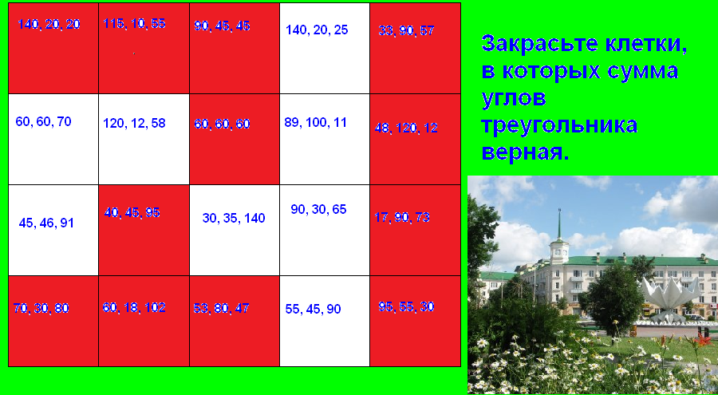

Рисунок 4. Математическое лото «Сумма углов треугольника»

***4. Закрепление теоремы в ходе устных упражнений по готовым чертежам.***

- Решите устно.

Задача 1. Дан равнобедренный треугольник, угол при вершине равен 132°. Найти угол при основании. (ответ: 24°)

Задача 2. В треугольнике АВС угол В = 45°, а внешний угол угла С равен 104°. Найти угол А. (ответ: 53°)

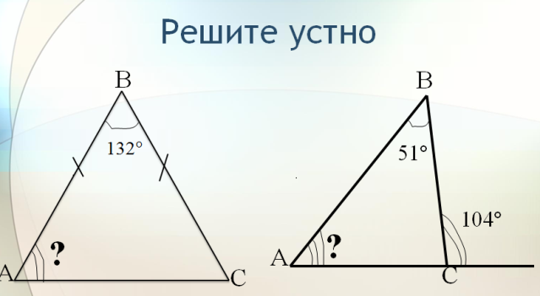

***- Мы получили не простые числа – это координаты города Барановичи.***

Задача 3. (решаем у доски)

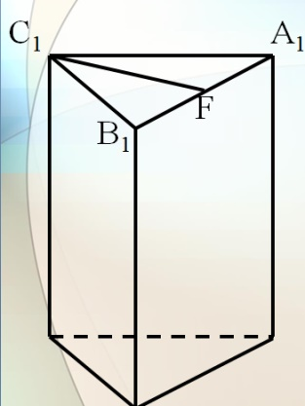Основанием треугольной призмы является прямоугольный треугольник А1В1С1 (∠А1В1С1 =90◦), точка F – середина ребра А1В1.

а)Какой из углов А1С1F или А1FС1 является внешним углом треугольника

FС1 В1?

Б) Вычислите градусную меру угла FС1В1, если ∠ С1FВ1=10◦.

Ответ: (80°)

***- Но это не простое число, 80 км2 – это площадь города Барановичи.***

- А знаете ли вы, сколько улиц и переулков в городе Барановичи? Узнаем из ребуса:



Ответ: (500) ***В городе Барановичи около 500 улиц!***

- А теперь немного отдохнем! **Физкультминутка!**

**5. *Тест (проверка знаний)***

***6. Итоги урока, рефлексия***

***7. Домашнее задание***

Активизация деятельности учащихся на уроке - одно из главных направлений модернизации учебного процесса в школе. Осознанное и прочное усвоение знаний учащимися проходит в процессе их активной умственной деятельности. Поэтому работу следует организовывать на каждом уроке так, чтобы учебный материал становился предметом познавательной деятельности учащегося. Использование краеведческого материала рассмотренными способами в учебном процессе способствует развитию познавательного интереса, активизации познавательной деятельности учащихся, повышению качества знаний учащихся по предмету.

***Список использованных источников:***

1. Кодекс Республики Беларусь об образовании. - Минск: Алмалфея, 2012. - 496с.
2. Концепция учебного предмета «Математика».
3. Авторханова, Х. А. Развитие познавательной активности учащихся на уроках математики / Образование и воспитание, 2016. – 60 с.
4. Глейзер, К. Д. Повышение эффективности обучения математике в школе: Кн. для учителя / Г. Д. Глейзер. - Москва: Просвещение, 1989. - 239 с.
5. Красноперов В. И., Красноперова Л. А. Развитие познавательной активности учащихся на уроках математики / Инновационные педагогические технологии: материалы Междунар. науч. конф. — Казань 2014. — 350 с.

***Список авторских публикаций по теме опыта:***

1. Материалы Х Юбилейной Международной научно-практической интернет-конференции «Инновационные технологии обучения физико-математическим и профессионально-техническим дисциплинам». Тишкевич О. В. Веб-квест как инновационная технология обучения математике. Мозырь, 27-30 марта 2018 г.
2. План-конспект урока математики в 7 классе «Сумма углов треугольника» на образовательном портале «Знанио». Адрес авторской разработки <https://znanio.ru/media/urok_matematiki_summa_uglov_treugolnika-103773>